МИНОБРНАУКИ РОССИИ

Федеральное государственное бюджетное образовательное учреждение высшего образования

НИЖЕГОРОДСКИЙ ГОСУДАРСТВЕННЫЙ ТЕХНИЧЕСКИЙ

УНИВЕРСИТЕТ им. Р.Е.АЛЕКСЕЕВА

Институт радиоэлектроники и информационных технологий

Кафедра информатики и систем управления

Лабораторная работа №2

по дисциплине

Управление данными

РУКОВОДИТЕЛЬ:

Балашова Т.И.

СТУДЕНТ:

Жолобов Д.М.

17-АС

Работа защищена «___» ____________

С оценкой ________________________

Нижний Новгород 2020

1. **Цель лабораторной работы**:

Изучить работу с языком разметки XML.

1. **Задание**:

Часть1.

Составить свой корректный XML-документ, описывающий иерархическую базу данных меню в кафе.

Часть 2.

Ознакомится с языком запросов XPath. Написать пару запросов к своему XML документу созданном ранее.

1. **Выполнение работы:**

**Часть 1**

Сначала представим, как будет выглядеть иерархия базы данных.

Калорийность

Калорийность

Калорийность

Цена

Цена

Цена

Цена

Блюдо 3

- Название

- Описание

Блюдо 2

- Название

- Описание

Блюдо 1

- Название

- Описание

Меню завтрака

Итак, составим описание документа:

<!DOCTYPE breakfast_menu[

<!ELEMENT breakfast_menu (food)>

<!ELEMENT food (price | calories)>

<!ATTLIST food name CDATA #REQUIRED>

<!ATTLIST food description CDATA #REQUIRED>

<!ELEMENT price (extra_berrys | extra_toppings)>

<!ELEMENT calories (#PCDATA)>

<!ELEMENT extra_berrys (#PCDATA)>

<!ELEMENT extra_toppings (#PCDATA)>

]>

То есть, у нас будет корневой элемент breakfast_menu, он в свою очередь будет содержать вложенный элемент food, а тот, помимо атрибутов name и description, будет содержать вложенные элементы price и calories. Элемент price так же будет содержать вложенные элементы с дополнительной ценой.

Перейдём к составлению самого xml-документа.

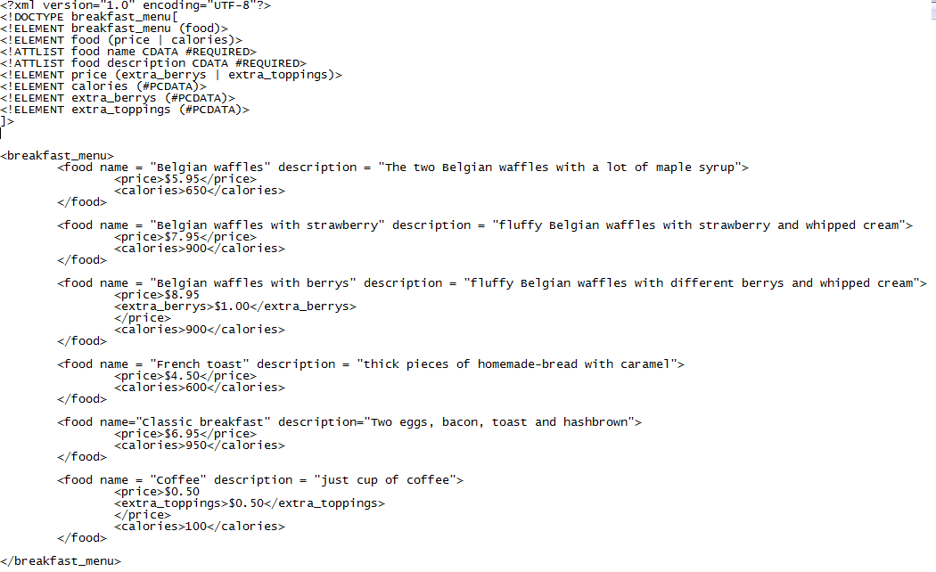

Проверим корректность документа.

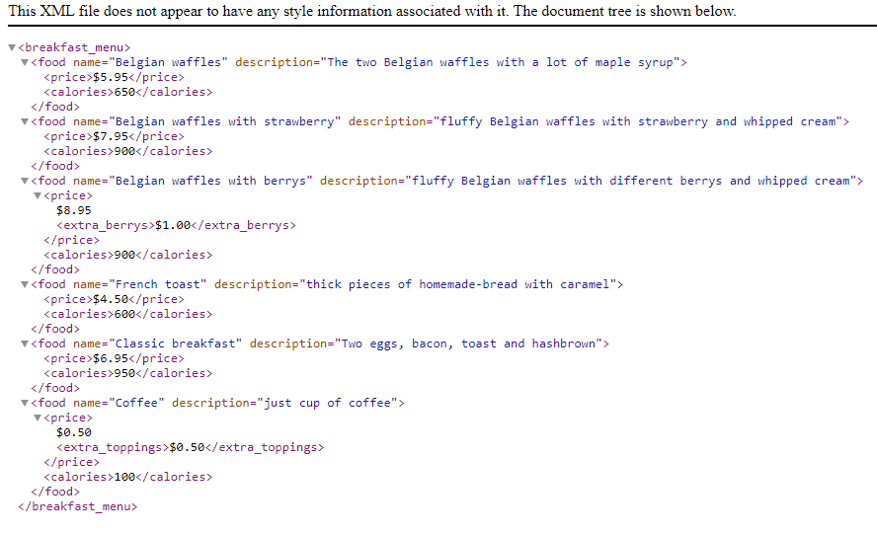

Ошибок при составлении нет.

**Часть 2.**

В качестве языка программирования был выбран Python 3. Запросы будем писать при помощи модуля ElementTree.

Импортируем модуль, распарсим наш документ и посмотрим, правильно ли определяется корневой элемент.

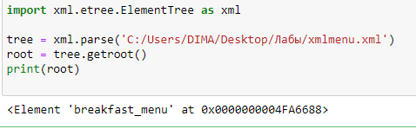

Да, всё верно. Теперь посмотрим на вложенные элементы.

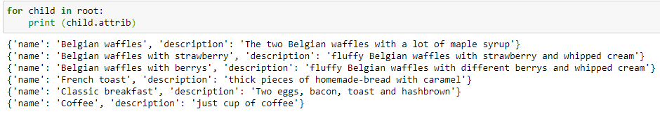

Напишем несколько запросов, например, вывести название и цену того блюда, в котором меньше 700 ккал.

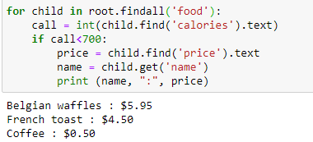

Или вывести цену, название и описание блюда, у которого цена больше 5 долларов.

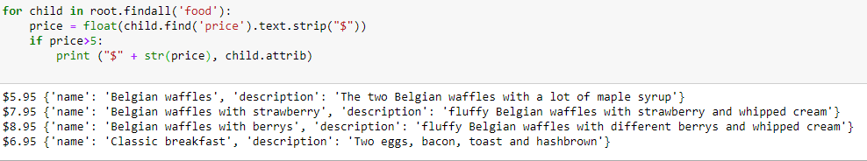

Таким образом, простыми командами можно выполнять запросы к иерархической структуре на языке xml.